第三章 物态变化科学素养提升测试题（含答案）
一、选择题
1．下列温度值最接近实际的是（ ）
A．健康成年人的体温是39℃
B．让人感觉温暖而舒适的室内温度是25℃
C．洗澡时淋浴的适宜水温是60℃
D．在一个标准大气压下盐水的凝固点是0℃
2.如图所示是生活中常见的两种温度计。下列说法中正确的是（ ）
A.甲，乙温度计是根据液体热胀冷缩的原理制成的
B.甲，乙温度计的分度值相同
C.甲，乙温度计都可以脱离被测物体读数
D.甲是体温计，使用前应该用沸水消毒
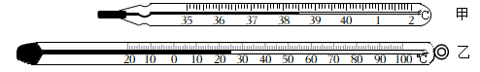
3.战争电影《长津湖》影片中讲述了中国人民志愿军在抗美援朝的东线战场上，在极端困苦的环境中，重挫美军精锐的陆战第一师。片中，我们可以看到执行埋伏任务的志愿军睫毛上都出现了白霜，这些白霜形成的原因是（ ）
A.凝固 B.液化 C.凝华 D.升华
4．下列各组固体中具有确定熔点的一组是（ ）
A．蜡、玻璃、沥青 B．蜡、铝、玻璃
C．冰、铁、铝 D．冰、铁、松香
5.下列措施中能减慢蒸发的是（ ）
A.给头发吹热风
B.把盛有酒精的瓶口盖严
C.将玻璃板上的水滴向周围摊开
D.把湿衣服晾在通风向阳处
6.用雪堆成的雪人即使在0℃以下环境中，时间长了，也会逐渐变矮，这主要是由于（ ）
A.整个雪人逐渐熔化 B.雪人底部因熔点降低而熔化
C.雪人底部因温度升高而熔化 D.整个雪人逐渐升华

7.生活中有许多常见的物态变化现象，以下说法中错误的是（ ）
A.在装有冰块的易拉罐中加人适量的盐，底部产生自霜——凝华 放热
B.人刚从泳池水中出来感觉特别冷——汽化 吸热
C.使用铁水浇筑工件——凝固 放热
D.夏天的清晨.蜻蜓翅膀上的露珠——液化 吸热
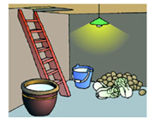8.济南的冬天最寒冷时气温达到零下十几度，菜农冬季贮菜时，常在地窖里放几桶水，以防地窖的菜冻坏，如图所示。此法所应用的原理是（ ）
A.水凝周时放热
B.水汽化时吸热
C.水蒸气液化时放热
D.水燕气凝华时放热

9.馒头房在燕馒头时，开锅后改用“小火"。对这种做法的解释，下列说法正确的是（ ）
A.水沸腾后，改用“小火”能更快地让馒头变熟
B.改用“小火”可以提高水的沸点
C.无论使用“大火"还是“小火”，水达到沸点后温度都保持不变
D.用"大火”可以提高水的佛点，不应该改用“小火”
10．我国劳动人民在生产生活中创造性运用物理知识。对图中所蕴含物理知识的解说错误的是（ ）
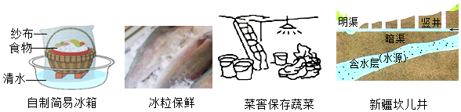
A．自制简易冰箱利用蒸发吸热来保存食物
B．把鱼埋在冰粒中利用了冰温度较低且熔化吸热来保鲜鱼
C．北方冬天在菜窖里放几桶水是利用水凝固吸热来保存蔬菜
D．新疆坎儿井利用地下水管引水，减少水在输送过程中的蒸发
11．生活中我们会看到这样的现象：现象一，剥开棒冰纸时，棒冰周围冒“白气”，现象二，在寒冷的冬天户外的人不断呼出“白气”，以上两种现象产生的原因分别是（ ）
A．棒冰周围空气中的水蒸气液化，户外空气中的水蒸气液化
B．棒冰局部升华，户外空气中的水蒸气液化
C．棒冰周围空气中的水蒸气液化，呼出的水蒸气液化
D．棒冰局部升华，呼出的水蒸气液化
12．（多选）关于晶体和非晶体的熔化，下面说法中正确的是（ ）
A．晶体有熔点，非晶体没有熔点
B．晶体熔化过程中温度不变，非晶体熔化过程中温度不断升高
C．晶体熔化时不需要吸热，非晶体熔化时需要吸热
D．晶体和非晶体的熔化都是物质从固态变成液态的过程
二、填空题
13.如图所示，为了改善空气质量，夏津县城街头一辆环保车正在喷射水雾。水雾喷出后一会儿在空气中就消失了，其中发生的物态变化是 ，此过程需要 热量，因此喷射水雾也能起到 的作用。
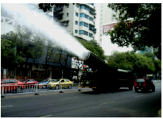
14. 加油站有这样的提示:“请熄火加油”“禁止抽烟”“请不要使用手机”等。这是为了防止火花点燃汽油引起火灾，因为常温下液态的汽油容易 （填物态变化名称）。我们利用金属钨作灯泡的灯丝，是因为钨的 高;饺子在水中怎么煮不会变黄变焦，而放在油锅中煎炸却很快变黄变焦，是因为油的
高。
15．一块金属在冰箱中被冷冻后，取出放一会儿，表面会变湿，马上用毛巾 （选填“能”或“不能”）擦干，发生了 （填物态变化）现象，是一种 （选填“吸”或“放”）热过程。
16.如图甲是某物质熔化时温度随时间变化的图象，根据图象中的信息可以知道第6min时，该物质处于
（选填“固”液”或“固液共存”）态，该物质是 （选填“晶体”或“非晶体”）。图乙是酒精沸腾时的图象，由图象信息可以知道， （选填“能"或“不能"）用酒精温度计来测水沸腾时的温度。
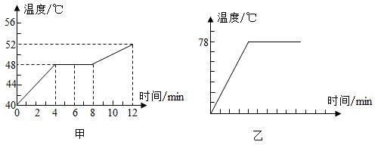
三.实验题
17．图甲是探究海波熔化时温度变化规律的实验装置，图乙是根据实验数据绘制的温度随时间变化的图象。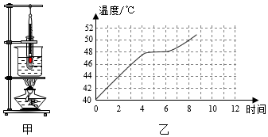
（1）该物质熔点是 ℃。
（2）从图象中发现海波熔化时间过短，下列措施中，一定不能延长海波熔化时间的是 （填序号）。
①增加试管中海波的质量
②增加烧杯中水的质量
③降低烧杯中水的初温
④撤掉酒精灯或用“小火”加热
（3）夏天，我们要喝冰凉的饮料，往往会在饮料中加入适量冰块，而不是直接加入与冰块质量相等的冷水。一方面是因为冰块的 更低，另一方面是因为冰块熔化成水的过程中 热量，从而使饮料的温度下降得更多。
18. 2023年7月，德州市气温连续多日达到35 ℃甚至以上，使德州人切实感受到了“酷暑难耐”。往室内地面上洒水、打开窗户通风、尽量穿短衣短裤等避暑手段纷纷登场。这些措施为什么可以使人感觉到凉爽?小林同学准备了滴管、水、两块玻璃片、吹风机（有加热和不加热两挡）来探究蒸发快慢与哪些因素有关。
（1）小林用滴管把两滴水分别滴在两块玻璃片上，并将其中一滴水摊开，把它们放在室内，观察蒸发情况，这是探究蒸发快慢与 的关系。
（2）如果要探究蒸发快慢与液体表面空气流动快慢的关系，应该 ，然后用吹风机（不加热挡） ，观察蒸发情况。
（3）为了探究蒸发快馒与温度的关系，小林用滴管把两滴水分别滴在两块玻璃片上，然后用吹风机（加热挡）去吹其中一滴水，观察蒸发情况，这样做正确吗? ，原因是 。
（4）发烧病人使用酒精擦拭身体降温比用水擦拭效果更好;一滴油和一滴水滴在玻璃桌面上，水很快就不见了，而油还在。由此，你的猜想是 。
（5）小林同学上公共厕所洗完手后，用如图所示的烘干机（手放进去就自动吹暖风的机器）使手上的水快速蒸发。当他把干燥的左手和沾水的右手同时放进烘干机内，左手感觉吹的是暖风，而右手感觉吹的却是凉风，这是因为 。

19.如图所示，在“观察水的沸腾"实验中，通过酒精灯对水加热，使水沸腾。
（1）此实验除了实验装置图甲中画出的器材外，还需要的测量器材是 。
（2）实验中观察到水沸腾前的现象如图乙中的图 （选填“a”或“b"）。水沸腾时要吸热，温
度 （选填“升高”“保持不变”或“降低”）。
（3）给半杯水加热，水的温度与时间的关系图象如图丙中a所示，若其他条件不变，给一整杯水加热，则水的温度与时间的关系图象正确的是____ （选 填“a”“b”“c”或“d”）。
（4）实验完毕，撒去酒精灯后发现水继续沸腾了一段时间，原因可能是 。
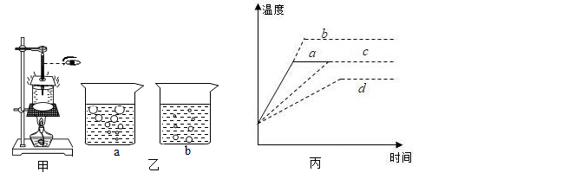

参考答案：
一、选择题
1 | 2 | 3 | 4 | 5 | 6 | 7 | 8 | 9 | 10 | 11 | 12
B | A | C | C | B | D | D | A | C | C | C | ABD
二、填空题
13．汽化 吸收 降温
14．汽化 熔点 沸点
15．不能 液化 放
16．固液共存 晶体 不能
三、实验探究题
17．（1）48 （2）③ （3）温度 吸收
18．（1）液体表面积 （2）保持两滴水的大小、温度和表面积相同 对其中一滴水吹风（3）不正确 没有控制空气的流动速度相同（4）液体蒸发的快慢与液体的种类有关（5）右手上的水蒸发吸热,会感到凉爽
19．（1）秒表 （2）b 保持不变 （3）c （4）水仍能从石棉网吸热

